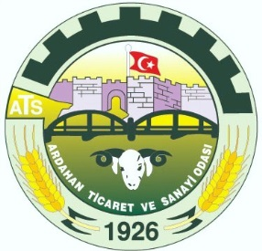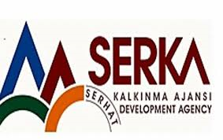
ARDAHAN TİCARET VE SANAYİ ODASI
DIŞ TİCARET EĞİTİMİ
DUYURUSU
SERHAT KALKINMA AJANSI 2015 YILI TEKNİK DESTEK PROGRAMI 1. DÖNEM (TRA2-15-TD01) PROGRAMI KAPSAMINDA HAZIRLAMIŞ OLDUĞUMUZ DIŞ TİCARET EĞİTİMİ PROJESİ AJANS TARAFINDAN KABUL EDİLMİŞTİR.
TRA2/15/TD/0003 BAŞVURU NOLU PROJE KAPSAMINDA ÖNCELİKLE ODAMIZA KAYITLI ÜYELERE , ARDAHAN ÜNİVERİSTESİ DIŞ TİCARET BÖLÜMÜ ÖĞRENCİLERİ İLE GENÇLER ARASINDAN YAPILAN BAŞVURULAR ARASINDA 60 KİŞİYE 5 GÜN DIŞ TİCARET KONUSUNDA EĞİTİM VERİLECEKTİR.
EĞİTİM KAPSAMINDA ;
BEYANNAME DÜZENLEME( TIR KARNESİ, GÜMRÜK BEYANNAMESİ),
SINIR TİCARETİ BAŞVURULARI ,
İTHALAT UYGUNLUK BELGESİ BAŞVURULARI,
SEVK İŞLEMLERİ,
ÖRNEK UYGULAMAR KONULARI YER ALMAKTADIR.
EĞİTİM
TARİHİ : 27-31 TEMMUZ 2015
SAATİ : 08:00-17:00
YER : ARDAHAN TİCARET VE SANAYİ ODASI SODES
TOPLANTI SALONU
Ayrıntılı bilgi için : 0478 211 2970 – İbrahim_tirpanci@hotmail.com
www.ardahantso.org.tr

